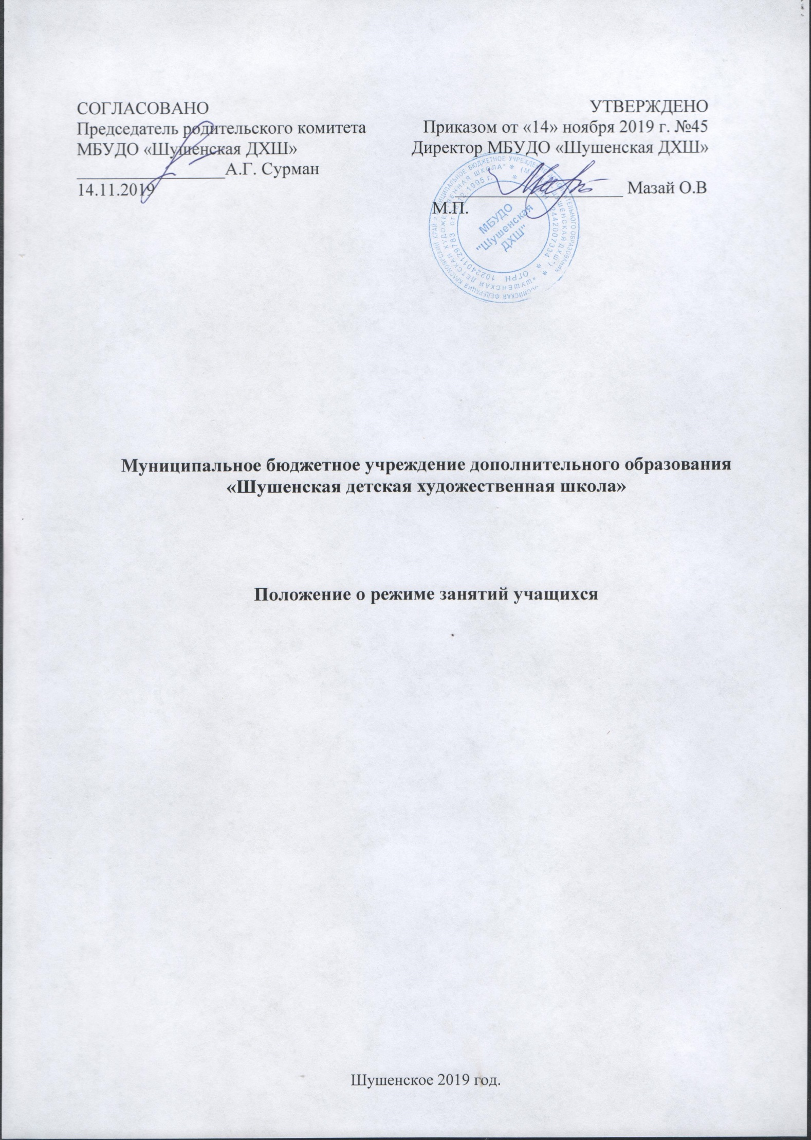
СОГЛАСОВАНО  Председатель родительского комитета  МБУДО «Шушенская ДХШ»  _________________А.Г. Сурман  14.11.2019 | УТВЕРЖДЕНО  Приказом от «14» ноября 2019 г. №45  Директор МБУДО «Шушенская ДХШ»  ___________________ Мазай О.В  М.П.

Муниципальное бюджетное учреждение дополнительного образования «Шушенская детская художественная школа»

Положение о режиме занятий учащихся

Шушенское 2019 год.

1. Общие положения
1.1. Настоящее Положение разработано в соответствии с:
- федеральным законом Российской Федерации «Об образовании в Российской Федерации» № 273-ФЗ от 29 декабря 2012 г.;
- приказом Министерства образования и науки Российской Федерации от 29 августа 2013 года № 1008 «Об утверждении Порядка организации и осуществления образовательной деятельности по дополнительным общеобразовательным программам»;
- «СанПиН 2.4.4.3172-14. От 04.07.2014 г., зарегистрированными в Минюсте России 20.08.2014 г. № 33660;
- Приказом Минобрнауки РФ от 22.12.2014 г. № 1601 «О продолжительности рабочего времени педагогических работников и о порядке определения учебной нагрузки, оговариваемой в трудовом договоре»;
- Правилами внутреннего трудового распорядка для работников МБУДО «Шушенская ДХШ»
- Уставом МБУДО «Шушенская ДХШ» (далее Школа).
1.2. Настоящее Положение устанавливает режим работы МБУДО «Шушенская ДХШ», график посещения школы участниками образовательного процесса и иными лицами.
1.3. Режим работы школы определяется приказом администрации в начале учебного года.
1.4.Режим работы МБУДО «»Шушенская ДХШ» график посещения школы участниками образовательного процесса и иными лицами действует в течение учебного года. Временное изменение режима работы возможно только на основании приказов по школе.
1.5. Режим работы директора школы и его заместителей определяется с учетом необходимости обеспечения руководства деятельностью школы.
2. Цели и задачи
2.1.Упорядочение учебно-воспитательного процесса в соответствие с нормативно-правовыми документами;
2.2.Обеспечение конституционных прав обучающихся на образование и здоровье сбережение.
3. Режим работы
3.1. Организация образовательного процесса в школе регламентируется учебным планом, расписанием занятий, годовым календарным учебным графиком, разработанными и утвержденными Школой самостоятельно в соответствии с примерными учебными планами и образовательными программами для детских школ искусств, санитарными правилами и нормативами.
3.2.Школа работает по графику шестидневной рабочей недели, учебные занятия проходят в две смены пять дней в неделю.
3.3. Время начала и окончания занятий в школе 14.30 – 19.10 часов, в соответствии с режимом сменности обучения обучающихся и внутренним распорядком школы.
3.4. Учебный год начинается 1 сентября и заканчивается в июне следующего календарного года, в зависимости от периода прохождения пленэрных занятий. Продолжительность учебного года при реализации программы «Живопись» со сроком обучения 5 лет продолжительность учебного года в первом классе составляет 39 недель, со второго по пятый классы составляет 40 недель. Продолжительность учебных занятий с первого по пятый классы составляет 33 недели. При реализации программы «Живопись» с дополнительным годом обучения продолжительность учебного года в пятом и шестом классах составляет 40 недель. Продолжительность учебных занятий с первого по шестой классы составляет 33 недели.
В учебном году предусматриваются каникулы в объеме не менее 4 недель. При реализации программы «Живопись» со сроком обучения 5 лет летние каникулы устанавливаются: в первом классе - 13 недель, со второго по четвертый классы — 12 недель. При реализации программы «Живопись» со сроком обучения 6 лет в пятом классе устанавливаются каникулы объемом 12 недель. Осенние, зимние, весенние каникулы проводятся в сроки, установленные при реализации основных образовательных программ начального общего и основного общего образования. Учебный год делится на полугодия.
3.5. Единицей измерения учебного времени и основной формой организации учебного процесса является урок (индивидуальный или групповой). Продолжительность одного урока – 40 минут. Между уроками устанавливаются перемены по 5 минут. Уроки продолжительностью более 40 минут также разделяются переменой.
3.6. Объем аудиторной учебной нагрузки для обучающихся по дополнительным предпрофессиональным общеобразовательным программам не должен превышать 14 часов в неделю, по дополнительным общеразвивающим общеобразовательным программам 10 часов в неделю.
3.7. Продолжительность занятий в учебные дни не более 3 академических часов в день, в выходные и каникулярные дни не более 4 часов в день.
3.8. Учебные занятия в Школе проводятся в группах, исходя из требований учебного плана. Режим занятий регламентируется расписаниями. Расписания составляет заместитель директора по согласованию с педагогическими работниками. Утверждает расписания директор школы.
3.9. В каникулярное время, выходные и праздничные дни в Школе допускается проведение с обучающимися дополнительных занятий, а также внеклассных и общешкольных мероприятий по приказу и согласованию с администрацией. Во всех остальных случаях праздничные дни являются выходными днями по установленному законодательством порядку.
3.10. В каникулярный период преподаватели осуществляют педагогическую, методическую, а также организационную работу, связанную с реализацией дополнительных общеобразовательных программ, в пределах нормируемой части их рабочего времени (установленного объѐма учебной нагрузки), определѐнной им на начало каникул, и времени, необходимого для выполнения работ.
3.11.Организацию образовательного процесса осуществляют преподаватели в соответствии с перечнем обязанностей, установленных «Должностной инструкцией».
3.12.Преподавателям категорически запрещается впускать в класс посторонних лиц без предварительного разрешения директора школы.
3.13. Ответственному за пропускной режим школы категорически запрещается впускать в здание школы посторонних (иных) лиц без предварительного разрешения директора школы. К иным лицам относятся: представители общественности, другие лица, не являющиеся участниками образовательного процесса.
3.14 .Преподавателям категорически запрещается вести прием родителей во время уроков. Встречи педагогов и родителей обучающихся осуществляются на переменах или вне уроков педагога по предварительной договоренности.
3.16. Категорически запрещается отпускать обучающихся с уроков на различные мероприятия (репетиции, фестивали, конкурсы) без приказа и разрешения администрации школы.
3.17. Категорически запрещается удаление обучающихся из класса, моральное или физическое воздействие на обучающихся.
3.18. Преподавателям запрещается изменять по своему усмотрению расписание уроков (занятий) и график работы, удлинять или сокращать продолжительность уроков (занятий) и перерывов между ними.
3.19. Периоды отмены учебных занятий (образовательного процесса) для обучающихся по санитарно-эпидемиологическим, климатическим и другим основаниям являются рабочим временем педагогических и других работников образовательного учреждения.
3.20. Осуществление выходов с детьми на внеклассные мероприятия за пределы школы разрешается только после издания соответствующего приказа директора школы. Ответственность за жизнь и здоровье детей при проведении подобных мероприятий несет преподаватель, который назначен приказом директора.
3.21. Проведение мероприятий внеурочной деятельности, родительских собраний разрешается только после издания соответствующего приказа директора школы.
4. Делопроизводство.
Режим работы школы регламентируется следующими документами:
4.1.Приказы директора школы:
- о режиме работы школы на учебный год;
- о работе в выходные и праздничные дни.
4.2.Должностными обязанностями:
- заместителей директора школы;
- преподавателей.

